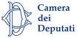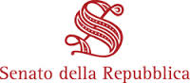
L’Associazione parlamentare di Amicizia Italia-El Salvador

Invita alla Conferenza stampa

Un monumento a Roma per Monsignor Romero
Intervengono:
Fabio Porta, deputato eletto in America Latina
Monica Cirinnà, Senato della Repubblica
Aída Santos de Escobar, Ambasciatrice di El Salvador
____________________
Sala Stampa della Camera dei Deputati
Via della Missione 4 - Roma
Giovedì 19 febbraio 2015 - Ore 14.30

Accredito obbligatorio: benedetta.degasperis@camera.it - 06 6760 5801

